ДЕПАРТАМЕНТ ОБРАЗОВАНИЯ
Белгородской области

ПРИКАЗ

«04» мая 2018 г. № 1198

Об итогах XXII областной
олимпиады по школьному
краеведению

На основании приказа департамента образования Белгородской области от 12 марта 2018 года № 550 «О проведении XXII областной олимпиады по школьному краеведению» 24-26 апреля 2018 года в г.Белгороде проведена XXII областная олимпиада по школьному краеведению (далее – Олимпиада).
Олимпиада проводилась в 2 этапа. Первый этап (заочный) – в рамках выбранной секции «Культурное наследие» или «Историческое наследие» выполнялась домашняя творческая работа в виде краеведческого эссе.
В очном этапе Олимпиады приняли участие 53 обучающихся Белгородской области. Очный этап включал работу с музейными предметами (атрибуцию), краеведческую викторину и защиту творческой работы, которую участники Олимпиады выполняли на базе учреждений культуры города Белгорода. В Белгородском государственном музее юные краеведы знакомились с произведениями искусства, изучали историю России, тему войны через картины, представленные в экспозиции музея. В Музее связи Белгородского филиала ПАО «Ростелеком» юные краеведы изучали историю Белгородчины через историю развития связи.
В состав жюри Олимпиады вошли сотрудники историко-филологического факультета ФГАОУ ВО «Белгородский государственный национальный исследовательский университет», ГБУК «Белгородский государственный художественный музей», Музея связи Белгородского филиала ПАО «Ростелеком», ГАУДО «Белгородский областной Центр детского и юношеского туризма и экскурсий».
Победителями и призерами Олимпиады стали:
секция «Культурное наследие»:
– Губайдуллина Анастасия, обучающаяся МБОУ «СОШ №34 с УИОП» г.Старый Оскол (руководитель Чеканов И.Н., учитель истории и обществознания);
– Дятлова Марина, обучающаяся МБОУ «Борисовская СОШ № 2» Борисовского района (руководитель Воскобойник В.С., учитель русского языка и литературы);
– Долженко Виктория, обучающаяся МОУ «Клименковская СОШ им. П.В.Таволжанского» Вейделевского района (руководитель Нарижняя И.А., учитель);
секция «Историческое наследие»:
– Мазурова Алиса, обучающаяся МБОУ «СОШ № 11» г. Старый Оскол (руководитель Самойлова Н.В., учитель истории);
– Андрющенко Антон, обучающийся МБОУ «Гимназия № 22» г.Белгорода (руководитель Деревянкина Н.В., учитель истории);
– Кукурузак Мария, обучающаяся МУДО «Вейделевский районный Дом детского творчества» (руководитель Прудникова Н.К., педагог дополнительного образования).
Анализируя работу участников Олимпиады, члены жюри отметили возросший уровень мини-исследовательских (творческих) работ и улучшение результатов краеведческой викторины по сравнению с предыдущими годами. Однако результаты атрибуции музейных предметов остаются невысокими, что, видимо, является следствием недостаточной подготовки школьников к участию в мероприятии областного уровня.
По результатам проведения Олимпиады составлен рейтинг участия территорий: суммировались места участников в двух секциях; участникам, не принявшим участие в очном туре Олимпиады, присуждались последние места в соответствующих секциях. Третий год не принимают участие в областных олимпиадах по школьному краеведению участники из Ровеньского района.
По показателям рейтинга сохранили лидерство участия в областных олимпиадах по школьному краеведению Вейделевский, Краснояружский районы и город Старый Оскол.
На основании вышеизложенного п р и к а з ы в а ю:
1. Утвердить итоги Олимпиады (приложения №№ 1,2).
2. Наградить победителей и призеров Олимпиады, а также научных руководителей дипломами департамента образования Белгородской области.
3. Отметить высокий уровень проведения Олимпиады и объявить благодарность сотрудникам ГАУДО «Белгородский областной Центр детского и юношеского туризма и экскурсий» Гринякиной Е.В., Дмитриевой Е.А., Журавлевой О.И., Киселеву О.А., Морозовой Е.Г., Ченцовой В.Ф., Ченцову В.А., Шаповаловой Н.П.; директору МБОУ - СОШ № 17 города Белгорода Шейченко М.С.; директору МКЦ НИУ БелГУ Бодякову С.А., заместителю декана по социально-воспитательной работе, доценту кафедры всеобщей истории историко-филологического факультета НИУ БелГУ Прокопенко С.Н.
4. Рекомендовать руководителям органов, осуществляющих управление в сфере образования муниципальных районов и городских округов, проанализировать итоги Олимпиады и довести до сведения образовательных учреждений.
5. Контроль за исполнением приказа возложить на начальника управления общего, дошкольного и дополнительного образования департамента образования Белгородской области М.Л.Назаренко

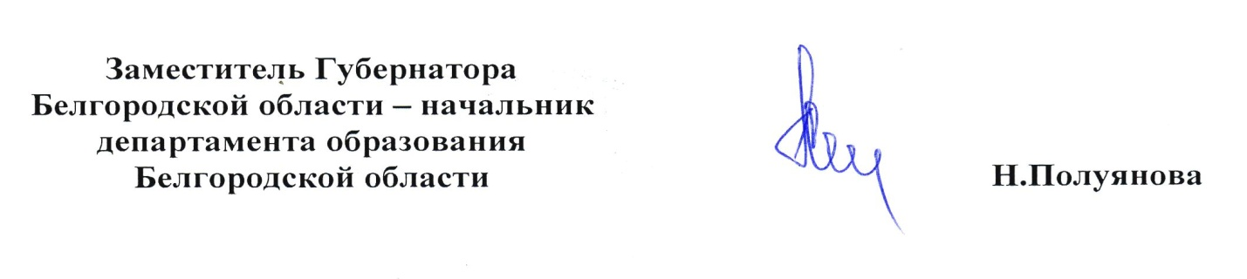

В.А.Ченцов, 34-96-29

